**CIRCLE VOCABULARY**

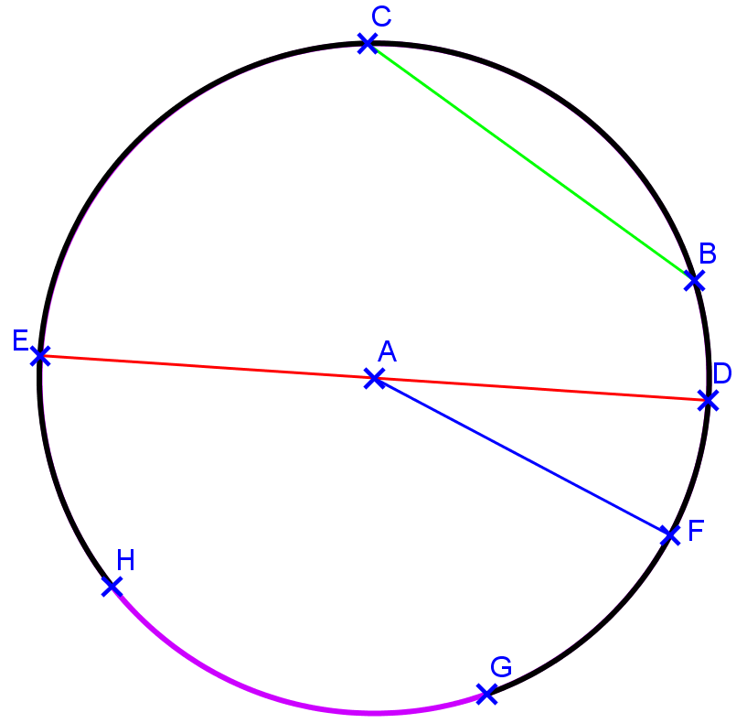

(Le centre)

CENTER

(Un diamètre)

(Un rayon)

(Une corde)

ARC

CHORD

DIAMETER

RADIUS

ISOSCELES TRIANGLE